guião para uma caminhada sinodal
ESTE É O TEMPO FAVORÁVEL
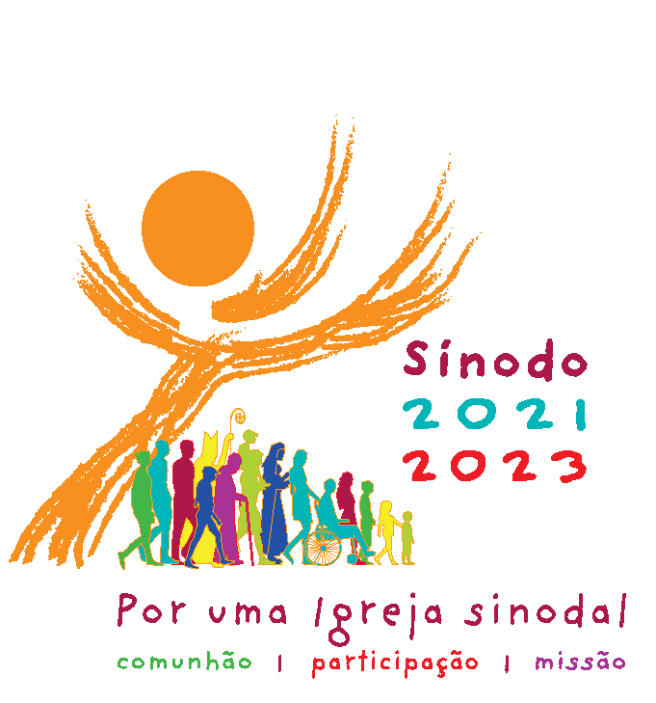

Notas prévias
- Propomos um guião para uma caminhada sinodal, que realizaremos preferencialmente durante o tempo da Quaresma, o tempo favorável, quer pelo apelo à conversão e renovação das nossas vidas pessoais e pastorais, quer pelo contexto da pandemia, que estará numa fase de superação, e permitirá redescobrir a alegria de estarmos e caminharmos juntos.
- Seria bom que todos os participantes tivessem consigo este guião ou pelo menos um guião com as perguntas e orações. Devem levar uma caneta.
- É importante selecionar alguns cânticos, acessíveis, para animar a caminhada.
- Porque o caminho se faz caminhando, a proposta é que este encontro sinodal se faça num clima de peregrinação, física e espiritual, numa caminhada a pé, com sete etapas e sete pausas no caminho. Todavia, algum grupo, por razões de idade, ou por outra razão, pode fazê-la toda num mesmo lugar.
- As sete etapas e as sete pausas podem fazer-se numa única caminhada ou em várias caminhadas, de preferência ao longo da Quaresma. Seria interessante, por exemplo, começar e acabar numa Igreja. Mas é apenas uma proposta!
- Os grupos que realizam esta caminhada podem selecionar, de entre as sete etapas, apenas uma, duas… três… ou alguma(s) delas.
- As 12 perguntas propostas neste guião podem ser adaptadas ou substituídas por outras (cf. Anexo 1), ou em menor número (por exemplo, só uma pergunta), de acordo com o tipo de grupo, a idade e o seu grau de inserção na comunidade.
- A distribuição do texto lido por um Guia e dois leitores é apenas uma proposta. Pode redefinir-se a distribuição do texto de acordo com os participantes.
- É fundamental que o grupo eleja um secretário, que faça uma síntese das respostas no final de cada etapa e depois as envie ao Conselho Paroquial de Pastoral.
- O Guia deve ter muito bem definidos os tempos para as pausas e percursos.
Ponto de partida

Cântico inicial

Guia: Em nome do Pai e do Filho e do Espírito Santo.
R. Ámen.

Introdução

Guia: O Papa Francisco convocou um Sínodo dos Bispos para toda a Igreja em 2023.

Leitor 1: O que é um Sínodo dos Bispos? Trata-se, fundamentalmente, de um encontro, durante quase um mês, em que os Bispos, acompanhados de fiéis representantes dos vários setores da Igreja e de vários peritos nos temas em discussão, são chamados, em comunhão com o Papa, a ser porta-vozes do sentido da fé, expressa por todo o Povo de Deus. Estamos convictos de que o Povo de Deus, guiado pelo Espírito Santo, no seu conjunto, não se engana em matéria de fé. Na Igreja, o que diz respeito a todos deve ser tratado por todos.

Guia: Todavia o Sínodo não é apenas um evento de um mês. É todo um processo e um estilo, um modo de sermos e de construirmos a Igreja, em que todos somos chamados a participar, unidos em comunhão, para discernirmos e decidirmos juntos novos rumos da missão.

Leitor 2: Por isso, e para que os Bispos, reunidos em Sínodo, possam verdadeiramente fazer chegar ao Papa Francisco o pensar e o sentir de todo o Povo santo de Deus, é importante que todos nos coloquemos humildemente à escuta daquilo que o Espírito Santo diz à nossa Igreja hoje e aqui. É fundamental que todos tomemos a palavra, com honestidade, liberdade e coragem.

Guia: O objetivo é escutarmo-nos uns aos outros, para compreendermos juntos o que o Espírito Santo pede à Igreja aqui e agora. Neste sentido, há todo um processo sinodal, de encontro, de escuta e discernimento, a decorrer, de 2021 a 2023.

Fazemos este nosso encontro sinodal, para nos pormos à escuta do Espírito Santo. Por isso, a primeira coisa a fazer é invocar o Espírito Santo. Rezemos juntos:

Oração inicial pelo Sínodo – feita por todos

Eis-nos aqui, diante de Vós, Espírito Santo!
Eis-nos aqui, reunidos em vosso nome!

Só a Vós temos por Guia:
vinde a nós, ficai connosco,
e dignai-vos habitar em nossos corações.
Ensinai-nos o rumo a seguir
e como caminhar juntos até à meta.

Nós somos débeis e pecadores:
não permitais que sejamos causadores da desordem;
que a ignorância não nos desvie do caminho,
nem as simpatias humanas ou o preconceito nos tornem parciais.

Que sejamos um em Vós,
caminhando juntos para a vida eterna,
sem jamais nos afastarmos da verdade e da justiça.

Nós vo-lo pedimos
a Vós, que agis sempre em toda a parte,
em comunhão com o Pai e o Filho,
pelos séculos dos séculos.
Ámen.

Guia: Qual é então o tema principal do Sínodo? O tema proposto para este Sínodo é este: “Para uma Igreja sinodal: comunhão, participação e missão”.

Leitor 1: Recordemos que a palavra Sínodo significa, literalmente, caminhar juntos. Por isso, fazemos este encontro sinodal, em forma de caminhada, de escuta, de oração.

Guia: Santo Agostinho deixa-nos um desafio para começar: Canta e caminha. Poderíamos cantar, enquanto caminhamos: (por exemplo: Somos um Povo que caminha!). E durante o caminho, pensemos nestas perguntas:

- Quem são os meus grandes companheiros de fé?
- Que podemos fazer por aqueles que ficaram “pelo caminho”?

Percorrer a 1.ª etapa do caminho … Reflexão pessoal | Cântico | Silêncio

1.ª Pausa no caminho. Paragem para diálogo, partilha em grupo e reflexão

… Fazer uma pausa de diálogo, procurando partilhar a resposta às perguntas anteriores (1 e 2). Tomar notas.

Percorrer a 2.ª etapa do caminho … Cântico | Silêncio

2.ª Pausa no caminho: leitura bíblica, meditação e proposta de exercício

Leitor 2: Do Evangelho segundo São João (Jo 14,6): Naquele tempo disse Jesus: Eu sou o Caminho, a Verdade e a Vida!

Guia: Jesus apresenta-se como Caminho. Por isso, a vida cristã é um Caminho, em que seguimos Jesus, de mãos dadas, com Ele, e com todos os que O seguem.

Desde o Antigo Testamento, sabemos que o Povo de Deus é um Povo peregrino, um Povo a caminho. Por isso, este caminho, que estamos a percorrer, recorda-nos que somos membros deste Povo de Deus, somos aqueles que seguem Jesus, que Se apresenta a Si mesmo como Caminho, Verdade e Vida (Jo 14,6).

Recordemos também que os primeiros cristãos, os cristãos da primeira hora, seguindo Jesus, eram chamados e conhecidos por «discípulos do caminho» (cf. At 9,2; 19,9.23; 22,4; 24,14.22).

Por isso, realizamos este nosso encontro sinodal, em forma de caminhada. Este caminho a percorrer juntos é a forma mais eficaz de manifestar e pôr em prática a natureza da Igreja como Povo peregrino e missionário de Deus.

Leitor 1: Agora, vamos procurar fazer um exercício: vamos caminhar dois a dois, como discípulos. Vamos conversar, a partir destas perguntas:

- Quem são hoje as pessoas que te parecem mais distantes da Igreja?
- Como pode a Igreja, através de ti, chegar aos mais distantes?

Percorrer a 3.ª etapa do caminho dois a dois …Diálogo entre pares | Cântico | Silêncio

3.ª Pausa no caminho. Paragem para diálogo, partilha em grupo e oração

… Fazer uma pausa de diálogo, procurando partilhar a resposta às perguntas anteriores (3 e 4). Tomar notas.

Prece diocesana pelo Sínodo – rezada por todos

Senhor, nosso Deus:
nós Te pedimos que o processo sinodal,
nos conduza, a uma comunhão
cada vez mais profunda na Tua Igreja,
favoreça a nossa participação nela
e nos torne capazes de partir em missão,
juntos por um caminho novo,
que é Jesus Cristo, Teu Filho
e Deus connosco,
na unidade do Teu Espírito Santo.
Ámen.

Percorrer a 4.ª etapa do caminho …Cântico | Silêncio

4.ª Pausa no caminho. Paragem para leitura bíblica e proposta de questões

Guia: Fizemos uma experiência, em que nos escutámos e em que falámos abertamente. Escutemos agora esta leitura:

Leitor 2: Leitura do Livro do Apocalipse (Ap 2, 7): Quem tem ouvidos oiça o que o Espírito diz às Igrejas.

Guia: No livro do Apocalipse, encontramos, por sete vezes, esta bela expressão quem tem ouvidos oiça o que o Espírito Santo diz às Igrejas. Uma Igreja sinodal é uma Igreja onde todos se escutam: cada um à escuta dos outros e todos à escuta do Espírito Santo. Através dos outros, o Espírito Santo sugere-nos sempre algo para o bem comum» (cf. 1 Cor 12,7).

Leitor 1: Numa Igreja de estilo sinodal, somos também desafiados a falar com parrésia, isto é, com coragem, com honestidade, com franqueza, com arrojo, com desassombro, com confiança, com liberdade. Uma das condições para falar com parrésia é procurar juntos a verdade e dizê-la na caridade. Só por amor devo falar. Só por amor devo calar.

Guia: Com este espírito, vamos procurar conversar, a partir destas perguntas:

- Na Igreja sentes-te em casa? Porquê?
- Tens alguma coisa contra a Igreja? És capaz de o dizer com franqueza?

Percorrer a 5.ª etapa do caminho …| Reflexão pessoal | Cântico | Silêncio
5.ª Pausa no caminho. Paragem para diálogo, partilha em grupo e oração

… Fazer uma pausa de diálogo, procurando partilhar a resposta às perguntas anteriores (5 e 6). Tomar notas.

Salmo 22 – rezado | cantado

O Senhor é meu pastor: nada me falta.
Leva-me a descansar em verdes prados,
conduz-me às águas refrescantes
e reconforta a minha alma.

Ele me guia por sendas direitas por amor do seu nome.
Ainda que tenha de andar por vales tenebrosos,
não temerei nenhum mal,
porque Vós estais comigo:
o vosso cajado e o vosso báculo
me enchem de confiança.

A bondade e a graça hão de acompanhar-me
todos os dias da minha vida
e habitarei na casa do Senhor
para todo o sempre.

Percorrer a 6.ª etapa do caminho …Cântico | Silêncio

6.ª Pausa no caminho. Paragem para leitura bíblica e proposta de perguntas

Leitor 2: Leitura da 1.ª Carta de São Paulo aos Tessalonicenses (1 Ts 5,19-22): Não apagueis o Espírito. Examinai tudo. Guardai o que for bom. Afastai-vos de toda a espécie de mal.

Guia: São Paulo convida-nos a não deixar apagar o fogo do Espírito, a não deixar morrer o que há de bom na nossa vida e na vida da nossa comunidade. Não é fácil saber o que devemos abandonar, o que devemos retomar ou recriar, o que devemos relativizar ou intensificar, o que devemos manter ou mudar. Para isso, temos de fazer um exercício de discernimento, para desc0brir a vontade de Deus. Procuremos responder a estas perguntas:

- O que devemos acabar, manter ou mudar na Igreja?
- Porquê?

Percorrer a 7.ª etapa do caminho …Cântico | Reflexão pessoal | Silêncio

7.ª Pausa no caminho. Paragem para diálogo, partilha e, grupo e oração

Dialogar a partir das perguntas anteriores (7 a 8). Tomar notas.

Oração (Papa Francisco, Reflexão para o Sínodo, 9.10.2021) | rezada por todos

Vinde, Espírito Santo!
Vós que suscitais línguas novas
e colocais nos lábios palavras de vida,
livrai-nos de nos tornarmos uma Igreja de museu,
bela mas muda,
com muito passado e pouco futuro.

Vinde estar connosco,
para que, na experiência desta caminhada sinodal,
não nos deixemos dominar pelo desencanto,
não apaguemos a profecia,
não acabemos por reduzir tudo
a discussões estéreis.

Vinde, Espírito Santo de Amor,
abri os nossos corações para a escuta humilde,
e para tomar a palavra com coragem.

Vinde, Espírito de santidade,
e renovai o santo Povo fiel de Deus.

Vinde, Espírito Criador
e renovai a face da terra.
Ámen.

Guia: Bendigamos ao Senhor.
Todos: Graças a Deus.

Anexo 1: Outras perguntas…em vez das perguntas 1 a 8

- Sentes gosto em pertencer à Igreja? Porquê?
- Quando dizes ‘a nossa Igreja’ quem faz parte dela?
- Dás ouvidos à Igreja?
- A Igreja dá-te ouvidos?
- A Igreja é credível na sociedade atual?
- Que mudança mais desejarias ver na tua Igreja?
- Estarias disposto a fazer algo para melhorar a Igreja? O quê? Como?
- Sentes-te participante ou apenas espectador na vida da Igreja?
- Da doutrina da Igreja, há alguma coisa que te parece contrária ao Evangelho?
- As mulheres são inferiorizadas pela Igreja?
- Que ministérios poderia a Igreja atribuir às mulheres?
- Que propostas farias para a formação e ordenação dos futuros padres?
- Indica três qualidade essenciais para alguém ser ordenado Padre.
- Como vês a implementação cada vez mais ampla do diaconado permanente na Diocese do Porto?
- Os leigos são verdadeiramente valorizados na vida e missão da Igreja?
- Indica as qualidades indispensáveis de um padrinho ou madrinha de Batismo.
- Que sugestões farias para que a celebração da Eucaristia seja um verdadeiro encontro pessoal e comunitário com Cristo vivo?
- A comunidade cristã facilita ou dificulta o teu encontro com Cristo?
- O que pensas da atenção, acompanhamento e compromisso da Igreja com os mais pobres, sós, frágeis etc?
- Que passos deveriam ser dados para alcançar a unidade entre os cristãos (católicos, ortodoxos, protestantes, anglicanos…)?
- Se eu fosse Papa, a primeira coisa que procurava mudar na Igreja era…?
- Convidarias alguém a participar nas iniciativas da tua comunidade? Porquê?

